金融创新与商业模式CEO实战班

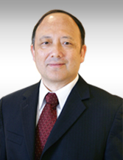

领导寄语
陈十一
北京大学原副校长
北京大学研究生院 院长
北京大学研究生院 院长北京大学研究生院 院长
北京大学研究生院 院长

【前 言】

中国经济从高速增长进入到常态增长阶段，随着经济结构调整与金融改革的推进，中国的企业越来越关注如何在新常态下把握金融与实业投资中的市场机遇，掌控投资风险，从而更好的进行财富管理的问题。北京大学基于前沿深入的专业研究，特别开设金融系列课程，由资深教授、金融界专家与大型企业高管合作授课，采用商业模式与金融核心理论、经典案例、经济金融时事相结合的方式，聚焦国际经济与金融、投资与并购、私募股权投融资、商业模式设计、证券与基金，以及财富管理等核心主题，帮助企业高层管理者及对投融资感兴趣的人士树立金融新思维，把握金融新动态，剖析商业模式新实践。

金融创新与商业模式CEO实战班

中国金融创新与商业模式智慧整合者，传播者。经过近5000名CEO全程验证，100多位专家、学者、教授精英千锤百炼的高端课程。催生3000多个项目创意实施，激发5000亿产业资本聚涌的梦想舞台。

我们是：中国金融创新与商业模式总裁课程的研发者、创新者；中国金融创新与商业模式教育培训产业的开拓者、领导者。
【项目特色】
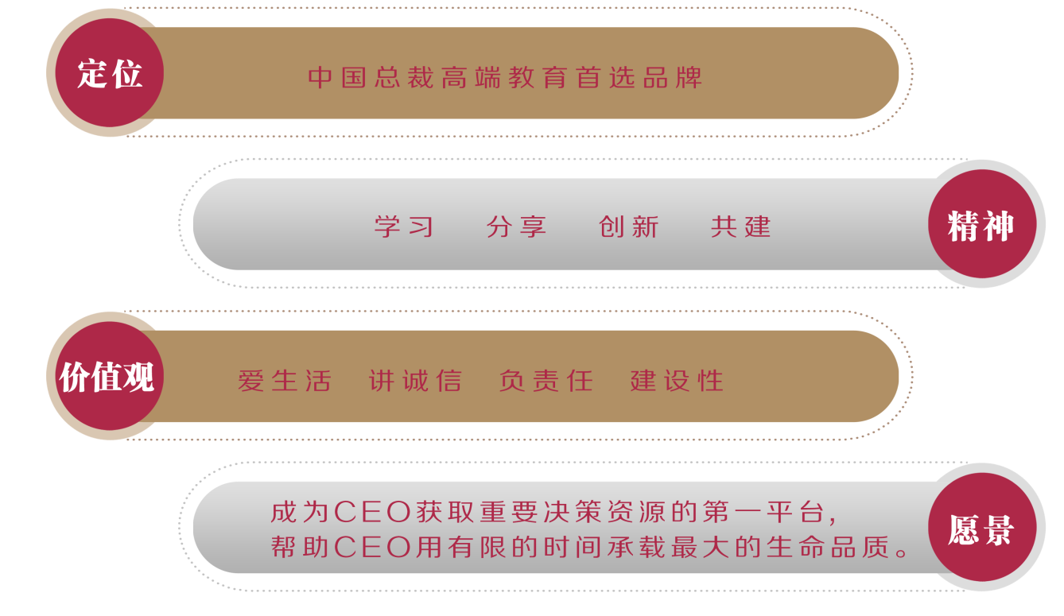
高端

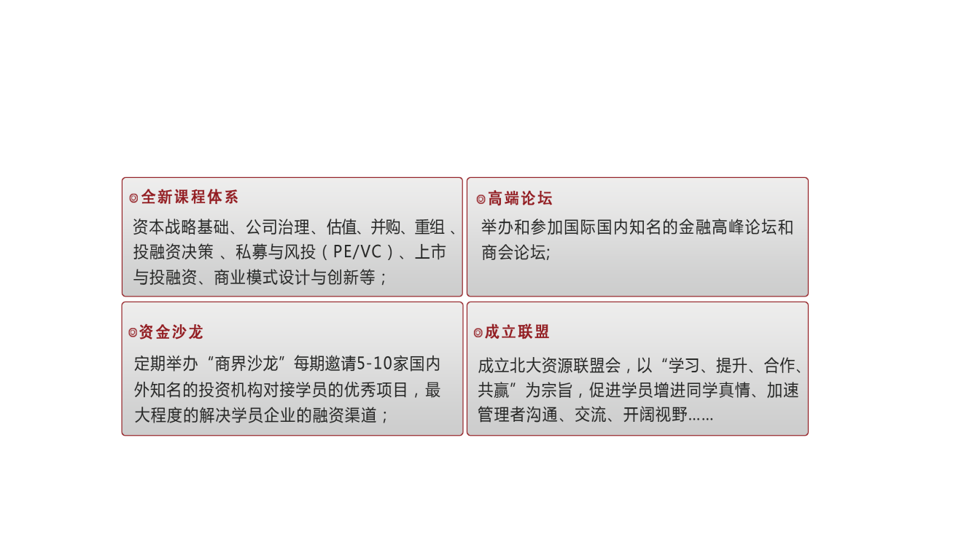

落地

北大资源孵化器

【历届北大CEO经济论坛嘉宾】

“全球金融危机下中国经济的机遇与挑战”——北京大学CEO经济论坛（2008）
成思危 | 原全国人大常委会 副委员长 | 龙永图 | 博鳌亚洲论坛原秘书长
易 纲 | 中国人民银行副 行长 | 樊 纲 | 国民经济研究所 所长
许小年 | 中欧国际工商管理学院 教授 | 肖 耿 | 清华—布鲁金斯中心 主任
黄益平 | 花旗银行亚太区首席 经济学家 | 汤 敏 | 中国发展研究基金会 副秘书长

“通往经济复苏之路”——北京大学CEO经济论坛（2009）
李 扬 | 中国社会科学院 院长 | 谢 平 | 中央汇金投资有限责任公司 总经理
樊 纲 | 国民经济研究所 所长 | 曹远征 | 中银国际控股有限公司首席 经济学家
巴曙松 | 国务院发展研究中心金融研究所副所长 | 沈明高 | 花旗银行大中华区首席 经济学家

“开放条件下中国宏观经济的内外平衡”——北京大学CEO经济论坛（2010）
龙永图 | 博鳌亚洲论坛原秘书长 | 沈联涛 | 银监会首席顾问
余永定 | 中国世界经济学会 会长 | 樊 纲 | 国民经济研究所 所长
连 平 | 交通银行首席经济学家

“世界经济波动中的中国金融：改革与发展” ——北京大学CEO经济论坛（2011）
吴晓灵 | 全国人大常委会财经委 副主任委员 | 樊 纲 | 国民经济研究所 所长
龚方雄 | 摩根大通中国区董事 总经理 | 张燕生 | 国家发改委对外经济研究所 所长

“转型中的中国经济与金融”---北京大学CEO经济论坛（2012）
海 闻 | 北京大学原副校长 | 姚景源 | 原国家统计局总经济师 新闻发言人
余 斌 | 国务院发展研究中心宏观经济研究部长 | 方星海 | 上海市金融服务办公室 主任
王建业 | 中国进出口银行行长顾问 | 黄海洲 | 中金公司首席策略师

“改革与开放”北京大学CEO经济论坛（2013）
厉以宁 | 北京大学光华管理学院 名誉院长 | 贾 康 | 财政部财政科学研究所 所长
海 闻 | 北京大学原副校长 | 祁 斌 | 中国证监会研究中心 主任
霍学文 | 北京市金融工作局 党组书记 | 黄益平 | 花旗银行亚太区首席 经济学家
刘晓光 | 北京首创集团 董事长 | 屈宏斌 | 汇丰银行首席经济学家

“中国房地产的新格局”北京大学房地产经济论坛（2014）
韩秀云 | 清华大学中国经济研究中心 研究员 | 谢家瑾 | 中国住宅与城乡建设部原房地产司 司长
顾云昌 | 中国房地产及住宅研究会 副会长 | 冯 科 | 北大经济研究所 副所长
董 藩 | 北京师范大学房地产研究中心 主任

“白银时代的变革与创新”北京大学CEO经济论坛（2015）
韩秀云 | 清华大学中国经济研究中心 研究员 | 姚景源 | 原国家统计局总经济师 新闻发言人
孟晓苏 | 中房集团 理事长 | 叶剑平 | 国土资源部科学技术委员会 委员
祁 斌 | 中国证监会研究中心 主任

【招生对象】
企业CEO、总经理等企业中高层管理者；各类从事金融、股权投资或投资管理的专业人士和控股公司/集团公司中高层管理人员等。

【报名流程】

【学习安排】
学制一年，每月集中授课3天（五、六、日）。

【学习费用】
RMB 78000元/人，学员学习期间的食宿费及交通费自理。
【增值服务】
1.免费获得资源同学会企业电商平台推广；
2.免费获得五千CEO人脉资源平台及同学会组织项目路演活动；
3.免费参加标杆企业考察学习（万科、京东、阿里巴巴、联想、蒙牛、小米、特斯拉、思科、摩根斯坦利、洛克菲勒、纽交所等）；
4.免费获得价值7.8万元‘北大总裁班’学习、考察、游学等活动；
5.免费获得价值十万元私董会，并跟随‘私募基金’学习三年股权投资、定向增发、并购基金、产融集合等实战经验。

【课程安排】

一、资本战略基础篇
第一模块：宏观经济 | 第二模块：金融基础课程
1. 宏观经济与政策解读  2. 中国经济结构与产业结构调整  3. 国际金融体系的新趋势  4. 区域经济主体与新型城镇化  5. 人民币国际化路线图及对企业的机遇与挑战 | 1. 货币银行学  2. 投资银行与资产证券化  3. 国际金融学  4. 公司价值评估与管理  5. 金融衍生产品的发展趋势
第三模块：资本市场现状 | 第四模块：财务战略性管理
1. 中国及国外资本市场发展历程  2. 中国资本市场中机遇和挑战  3. 中国资本市场改革  4. 中国与国际资本市场差异化  5. 中国资本市场中企业生存法则 | 1. 财务分析与资本预算  2. 企业财务运作体系  3. 企业资金运作  4. 集团财务管控  5. 内部控制与风险管理

二、公司治理篇
第一模块：公司治理结构 | 第二模块：股权设计
1. 企业治理原则和核心问题  2. 治理结构类型及演变  3. 治理结构效率要素分析  4. 企业治理的基本手段 | 1. 公司治理结构与股权结构设计  2. 企业治理结构与资本结构的双重优化  3. 投资、融资理论与实务  4. 资本运营战略下的股权激励
第三模块：董事会的定位、构建和运作模式 | 第四模块：构建高效的董事会运行机制
1. 董事的酬金与绩效  2. 董事会与管理层战略如何一致  3. 独立董事与监事会的定位、构建和运作模式  4. 董事会的建立、董事会成员的选拔及评价 | 1. 激励机制与经理人报酬  2. 长期激励性报酬实践与案例  3. 公司治理结构安排与机制设计  4. 期权的应用开发与股权激励

三、估值、并购、重组篇
第一模块：公司估值 | 第二模块：并购重组的策略
1. 现代公司估值详述  2. 相对估值方法  3. 公司财务预测与估值模型  4. 不同行业估值方法的选择  5. 估值方法的拓展应用 | 1. 企业并购重组的方案设计及创新  2. 公司重组与资产置换  3. 并购重组的反收购策略  4. 中国企业的海外并购  5. 国际并购与整合
第三模块：并购重组需要关注的问题及解决方案 | 第四模块：并购重组面临的问题及解决方案
1. 不同类型股东并购重组的动机和行为  2. 公司并购重组交易结构  3. 公司并购重组支付方式  4. 公司并购融资手段  5. 公司并购重组估值方法和定价  6. 公司并购目标的选择 | 1. 并购重组面临的新环境概述  2. 国有股东行为及监管  3. 外资并购法规空白、反垄断和同业竞争监管  4. 民营企业在并购重组的中公平市场地位保护  5. 反收购的监管

四、投融资决策篇
第一模块：投资决策 | 第二模块：融资决策
1. 投资分析中的最新思想与发展  2. 投资选择方法  3. 投资项目现金流估算  4. 投资战略与投资回报分析  5. 投资决策流程管理  6. 投资分析与风险管理 | 1. 融资环境分析（内部、外部）  2. 融资成功的原则和控制环节  3. 融资效果评估  4. 融资渠道与方法  5. 融资中难点问题的解决方案及风险控制  6. 国内外融资案例
第三模块：投资基金 | 第四模块：内部融资
1. 对冲基金特征、运作及管理  2. 国外基金的投资策略  3. 基金产品的选择与投资  4. 投资目标与投资政策的选择 | 1. 留存盈余与应收账款融资  2. 票据贴现融资  3. 资产典当融资  4. 商业信用融资
第五模块：债券投资 | 第六模块：股权融资
1. 企业债与可转债定价与发行  2. 债券的估值、投资管理  3. 收益曲线分析与利率风险  4. 债券产品选择与组合,收益率的计算 | 1. 股权出让融资  2. 产权交易融资  3. 杠杆收构融资  4. 引进风险投资
第七模块：股票、基金投资 | 第八模块：债权融资
1. 股票市场发展环境分析  2. 股票市场投资策略  3. 基金业的市场化道路  4. 利用股票、外汇、期货市场规避企业风险  5. 证券投资基金与创投基金 | 1. 国际与国内银行贷款融资  2. 发行债券融资  3. 金融租赁融资  4. 民间借贷融资与信用担保融资
第九模块：期货与股指期货投资 | 第十模块：国际融资渠道
1. 金融衍生品市场  2. 沪深300股指期货特征分析  3. 股票指数期货投资策略  4. 期权交易策略及操作  5. 期权价格的决定因素与定价模型 | 1. 公开资本市场融资  2. 全球创业板市场  3. 国际投融资案例分析  4. 高利润的离岸贸易融资
第十一模块：外汇投资 | 第十二模块：国际非商业性融资
1. 外汇交易原理  2. 国际经济新格局及对外汇市场的影响  3. 人民币汇率解析  4. 中国外汇体制变迁与外汇市场发展  5. 外汇风险管理及外汇交易策略 | 1. 非商业性融资渠道  2. 如何获得国际金融机构的资金援助  3. 如何获得政府资金支持

五、私募与风投（PE/VC）
第一模块：PE法律与政策解析 | 第二模块：PE的项目选择与投融资操作
1. 国内国外相关法律法规  2. 相关合同与协议的选择与安排  3. 企业设立章程与相关约定  4. 股权转让的法律安排  5. 会计师事务所的选择与协调  6. 知识产权与无形资产的评估 | 1. 投资者与融资模式的选择  2. 标的公司寻觅及实地尽职调查  3. 企业价值的评估与定价  4. 企业融资对资本结构的影响  5. 投资效益分析  6. 股权融资形式
第三模块：PE的组织形式 | 第四模块：PE的融资活动
1. 私募股权投资基金的组织形式  2. 私募股权基金公司的治理与激励  3. 政府在私募股权投资基金发展中的作用  4. 私募基金公司的内部风险控制  5. 私募股权投资基金项目并购重组策略  6. 私募基金公司的财务与税务管理  7. 私募股权投资基金案例分析 | 1. 私募股权投资基金的募集程序  2. 各种融资方法的成本及使用企业  3. 商务计划书的编写  4. 影响融资决定的因素  5. 融资的实务与流程  6. 融资活动中的政策限制  7. 如何规避融资过程中的风险
第五模块：PE管理模式 | 第六模块：PE投资模式
1. 私募股权基金的资源整合  2. 企业产权机制调整和公司治理架构  3. 企业私募融资后的经营管理调整  4. 中介机构在融资中的作用  5. 企业治理结构完善与期权激励制度 | 1. 国际股权基金中国基金投资管理模式与案例  2. 当前法律环境下人民币股权基金发起与募集  3. 目标企业投资流程与管理模式  4. 被投企业的成长辅导与再融资  5. 产业整合与被投企业的做大做强
第七模块：创投私募基金业务操作流程 | 第八模块：风投私募基金
1. 企业商业模式诊断  2. 企业商业模式评估  3. 财务报表分析/财务分析方法  4. 财务报表作弊审查与风险规避  5. 风险投资的案例与个案  6. 本基金概况及特点、组织结构、  7. 创投投资流程 | 1. 行业分析与投资决策  2. 现代企业的行为金融与投资偏好  3. 资产评估与股权定价  4. 融资渠道比较分析及选择  5. 融资风险及风险防范控制  6. 人事安排与权益分配  7. 资源整合与激励机制

六、上市与投融资篇
第一模块：上市战略的选择与操作 | 第二模块：与上市相关的企业资本运作
1. 不同上市地的审批、监管及规则条件  2. 上市过程中流程及操作  3. 中国 IPO 市场/ IPO辅导实务  4. 上市地点、时机与方式优化选择 | 1. 如何做好上市前风险投资的引入  2. 上市决策与规划制定  3. 确定募资前的股权定价与权益分配  4. 如何控制资本筹措的成本
第三模块：企业上市与VC、PE退出 | 第四模块：借壳上市
1. 如何做好交易买卖和二次卖出  2. 如何操作股权投资退出  3. PE/VC退出策略  4. 股权资产并购与反并购 | 1. 壳的时机及目标公司选择  2. 股权及资产置换的优化组合  3. 目的公司法务及税务审核  4. 借壳上市案例分析
第五模块：上市再融资 | 第六模块：境外上市融资
1. 上市公司再融资管理办法  2. 再融资与资本战略  3. 上市公司再融资私募化  4. 上市公司再融资过程中的重要审核 | 1. 美国NASDQ香港联交所\新加坡上市规则比较  2. 境外上市重点风险防范  3. 我国企业境外上市目前遇到的主要问题  4. 案例分析

七、商业模式设计与创新
第一模块：商业模式体系建立 | 第二模块：商业模式盈利预测
1. 商业模式与行业发展层级  2. 商业模式与企业定位  3. 商业模式与竞争战略  4. 商业模式的评价标准与体系建立 | 1. 商业模式赢利支撑  2. 资本市场的商业模式偏好  3. 商业模式的财税保障战略  4. 商业模式的盈利评估与分析
第三模块：商业模式创新与变革 | 第四模块：商业模式与公司制度
1. 商业模式与企业核心竞争力  2. 互联网时代背景的下商业模式创新  3. 商业模式的优化与实施  4. 跟进、独创产品、专业化商业模式  5. 不同行业商业模式研究与对比  6. 模式变革的内部风险与管控 | 1. 商业模式设计的理念  2. 商业模式与企业制度设计  3. 构建商业模式下的管理制度要点  4. 文化传承与商业模式变革  5. 领导者理念与商业模式

八、特色选修
第一模块：产业整合与新兴产业投融资 | 第二模块：财富管理
1. 产业整合的目的及方案  2. 整合后的资本配置  3. 产业链的构建  4. 产业结构的优化与调整  5. 高科技、新能源与环保产业投资 | 1. 财富管理新思维  2. 理财渠道与方法  3. 家族资产管理  4. 家族资产信托计划  5. 家族资产信托与家族企业治理
第三模块：互联网金融创新
1.互联网金融P2P  2.互联网金融众筹  3.互联网金融第三方支付  4.互联网金融数据征信 | 5.传统金融机构互联网化运营  6.传统电商平台的互联网金融开拓  7.互联网金融门户模式解析  8.整合消费者的金融新生态
【部分师资】

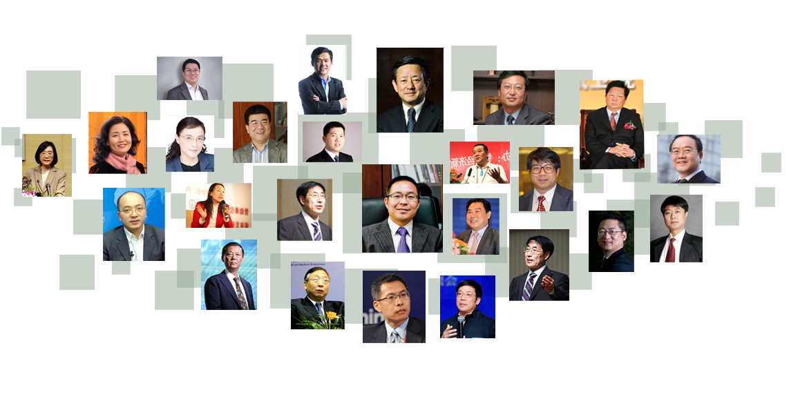

王茤祥 | 北大创新研究院 院长 |  | 陆满平 | 第一证券有限公司首席经济学家
樊 纲 | 著名经济学家 |  | 张 勇 | 南开国际法法学研究所 所长
海 闻 | 北大原副校长 |  | 贺 强 | 中央财经大学金融学院 教授
欧阳良宜 |  | 北大汇丰商学院 副教授 | 房西苑 | 北大国情研究中心 研究员
魏 炜 | 北大汇丰商学院 副院长 |  | 李 磊 | 华夏润石投资总裁兼合伙人
冯 科 | 北大经济研究所 副所长 |  | 乔志杰 | 永安信国际 总裁
姚景源 | 国家统计局 总经济师 |  | 贺正生 | 宁波康强电子股份有限公司 董事
孟晓苏 | 中国房地产开发集团 董事长 |  | 邓 峰 | 北极光风险投资基金 总经理
许 健 | 中国人民银行党校 副校长 |  | 王 宇 | 雷石投资 CEO
周 立 | 清华经济管理学院 教授 |  | 薛 军 | 启迪创投管理有限公司 总经理
范 红 | 清华新闻与传播学院 教授 |  | 潘福祥 | 诺德基金管理有限公司 总经理
韩秀云 | 清华中国经济研究中心 研究员 |  | 王红英 | 中国中期研究院 执行院长
金占明 | 清华经济管理学院 教授 |  | 戴宛辛 | 清华新闻与传播学院 教授
陈晋蓉 | 清华经济管理学院 兼职教授 |  | 庞 红 | 中国人民大学财金学院 书记
廖建桥 | 华中科技大学管理学院 副院长 |  | ......

【学员感言】

“我自己也有一个深切的感受，单纯的靠经验和靠自学是不够的，北大有一个非常优秀的老师队伍，到北大来，让老师带着我们很好地梳理一下，我们行业的相关知识，对我们下一步非常有好处， 另外也能够让我们静下心来，为过去的工作做一个总结。”

张 杰

北京东方通科技股份有限公司 董事

“金融创新与商业模式CEO实战班的学习不仅系统提升了我对金融的理解，而且有群很好的同学极大地拓宽了我的视野，开阔了眼界。课程的安排也非常合理，使得我们得以从繁冗的日常经营工作中抽身出来，进行阶段性思考和理论升华，这对于工作在一线的企业家非常必要。”

潘 橙

山水控股集团 总裁

“金融创新与商业模式CEO实战班不仅提供了一个全方位、高层次学习国际金融市场和金融业务的平台，也提供了一个开拓商机、结交国内外金融及产业界朋友、拓展人生视野的良机。”

杨全福

海南易建科技股份有限公司 总裁

“不了解金融创新与商业模式CEO实战班学习的重要性，是可以理解的。当你了解了，不去北大学习，那会是终生的遗憾。”

刘洁茹

武汉方元环境科技股份有限公司 董事

【部分学员企业】
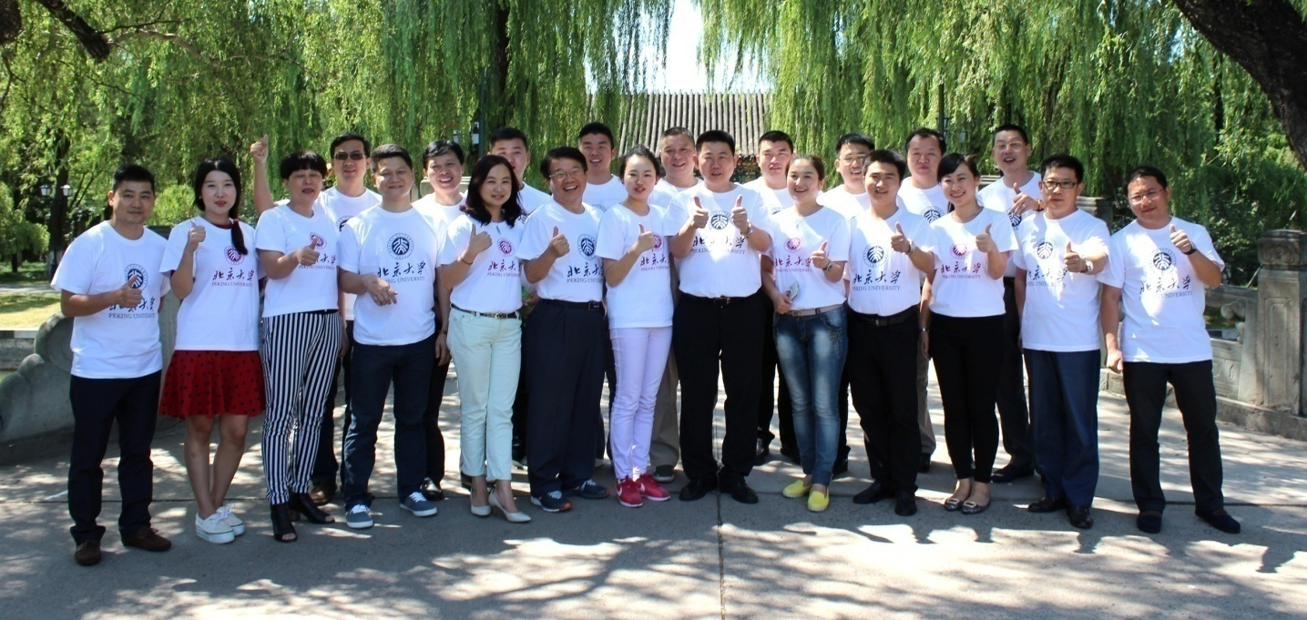

【招生办公室】
联 系 人：马宁老师
联系电话：010-62996527 13910255857
传 真：010-62998776
学员报名表

所报班级
个人资料
姓 名 |  |  | 英文名  （如有）
身份证件种类 | 身份证 港澳台地区身份证 外籍护照
证件号码
性 别 |  |  | 国 籍
出生日期 | 年 月 日 |  | 出 生 地 |  | 省/直辖市 市/县
籍 贯 | 省/直辖市 市 |  | 民 族 |  |  | 政治面貌
办公地址 |  |  | 邮 箱
手 机 |  |  | 办公电话 |  |  | 办公传真
工作背景
全职工作时间 |  | 年 月 |  |  | 担任管理工作时间 |  | 年 月
目前工作单位名称 |  |  |  |  | 单位网址
现任职务 |  |  |  |  | 技术职称
贵单位员工人数 |  |  |  |  | 你管辖下的员工人数
贵单位上年度总资产 |  | （亿）人民币/美元
贵单位上年度净资产 |  | （亿）人民币/美元
学籍档案材料
◆ 4张二寸蓝底近照 (电子版) |  |  |  | ◆ 清晰的身份证复印件
◆ 报名申请表 |  |  |  | ◆ 最高学历 、学位证书复印件
◆ 两张名片 |  |  |  | ◆ 公司简介、营业执照副本复印件
请将申请表发回至：
北京大学
联系人：马宁老师
电 话：010-62996527 13910255857
传 真：010-62998776 邮箱：377258083@qq.com
本申请表为保密文件，仅供招生委员会使用
本人签字

